课程编号 69
得分 | 教师签名 | 批改日期
深 圳 大 学 实 验 报 告

课程名称： 大学物理实验（二）
实验名称： 双光栅测微振动
学 院： 计算机与软件学院
指导教师： 易多
报告人： 叶茂林 组号： 17
学号 2021155015 实验地点 致原楼204a
实验时间： 2022 年 11 月 4 日
提交时间： 2022.11.11

一、实验目的

1、熟悉一种利用光的多普勒频移形成光拍的原理，精确测量微弱振动位移的方法。
2、作出外力驱动音叉时的谐振曲线。

二、实验原理
1、位相光栅的相位调制
当激光平面波垂直入射到位相光栅时，由于位相光栅上对光波的位相延迟作用，使入射的平面波变成出射时的摺曲波阵面。由于衍射干涉作用，在远场，可以用如下光栅方程：
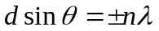
2、位相光栅的多普勒频移
如果光栅在y方向以速度v移动，则出射波阵面也以速度v在y方向移动。从而，在不同时刻，对应于同一级的衍射光线，它的波阵面上出发点，在y方向也有一个vt 的位移量。
这个位移量相对于出射光波相位的变化量是：
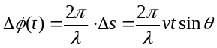
把光波写成如下形式：
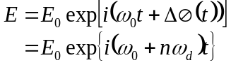
可见，移动的位相光栅的n级衍射光波，相对于静止的位相光栅有一个多普勒频移
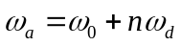
3、光拍的获得与检测
由于光的频率很高，无法通过光电探测器观察到。为了要从光频中检测出多普勒频移量，必须采用拍的方法。
拍：根据振动迭加原理，两列速度相同、振动面相同、同方向传播，频差较小的简谐波的迭加即形成拍。
即把已频移和未频移的光束互相平行迭加，形成光拍。由于拍频较低，光电检测器能作出相应的响应。
光拍信号进入光电探测器，光电检测器能测到的光拍讯号的频率为拍频：
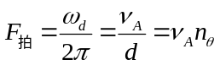
4、微弱振动位移量的检测
如果把光栅粘在音叉上，则速度是周期性变化的，所以光拍信号频率也是随时间而变化的。音叉的位移振幅为：
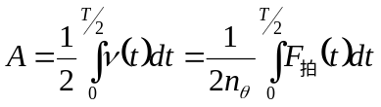
所以，只要测得拍频波的波数，就可得到微弱振动的位移振幅。

三、实验仪器：

双光栅微弱振动测量仪。
四、实验内容：

1、固定一个较小的功率，调节“频率”旋钮，（音叉谐振频率 附近）。通过看波形数的变化，找到谐振频率。调节功率，使 T/2内光拍的波数为10～20个左右较合适。

2、测出外力驱动音叉时的揩振曲线：固定“功率”旋钮位置，小心调节“频率”旋钮(仪器参考值左右各取10个点，点与点间隔0.1HZ)，作出音叉的振幅－频率曲线。
五、数据记录：
组号： 17 ；姓名 叶茂林
频率 | 波形N

六、数据处理

频率 | 波形数N | 位移振幅A

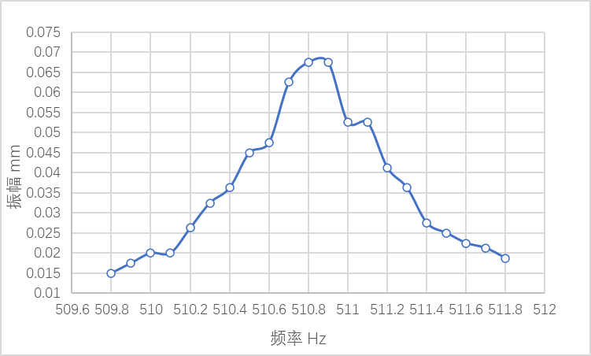

七、结果陈述：

八、实验总结与思考题

实验总结

思考题
- 作外力驱动音叉谐振曲线时，为什么要固定信号功率？

- 本实验测量方法有何优点？

指导教师批阅意见：

成绩评定：

预习  （20分） | 操作及记录  （40分） | 数据处理与结果陈述30分 | 思考题  10分 | 报告整体  印 象 | 总分

